СҮТ БЕЗІНІҢ ҚАТЕРЛІ ІСІГІ ЖӘНЕ ОНЫҢ АЛДЫН АЛУ
Бадамбекова Жарқынай Ераханқызы
№45 «Ақ Орда» мектеп-гимназиясының
10 сынып оқушысы
Қызылорда облысы Шиелі ауданы
E-mail: zhako_45@mail.ru
Қазіргі кезеңде адам мен оны қоршаған орта арасындағы қарым қатынастың күрделене түскені мәлім. Жер шарындағы халық санының жедел өсуі мен өндіргіш күштердің күрт дамуы адамның табиғатқа жүргізілетін ықпалын күшейітті. Әсіресе, ХХ ғасырдың ІІ жартысынан бастап, адам мен табиғат арасында жаңа жағдай қалыптасты. Адамзат қажетіне керек шикізатқа сұраныс материалдық өндірістің көлемін арттырды, жер қойнауы мен мұхит байлығы жедел игеріле бастады. «Табиғатқа бағынбаймыз, оны өз игілігімізге айналдырып, бермесін тартып аламыз» деген көзқарас қалыптасты. Мұның барлығының жер бетіндегі тіршілікке тигізген әсері табиғаттың өзіне тән құбылыстардан – табиғи өзгеріс пен жел, су тасқыны, жер сілкінісі әсерінен әлдеқайда асып түсті. Жер бетіндегі экологиялық жағдайлардың өзгеруі, әсіресе, ғылыми техникалық өрлеумен тікелей байланысты.
Елімізде, қазіргі таңда терең және тұрақты теріс өзгерістерімен сипатталатын қолайсыз экологиялық жағдай туып отыр. Ресурстарды өндіру және пайдалану барысында қоршаған ортаға жүктелген ауыртпашылықтар ұлғая түсті.
Қазақстан территориясының өте үлкен бөлігі әртүрлі факторлардың әсерінен кешенді ластанған, мысалы, ауаның, судың, жердің әртүрлі өндірістік зиянды қалдықтармен, улы газдармен және т.б. заттармен ластануы. Оған полигондарды, сынақ алаңдарын, «Байқоңыр» ғарыш кешенін, ірі тау-кен өндірістерін, Балхаш, Арал, Каспий суларындағы экологиялык апаттарды, мыңдаған өндірістік кәсіпорын, заводтар мен фабрикаларды қосатын болсақ, Қазақстан территориясының нағыз апат алаңы екенін байқауға болады. Еліміздің территориясы дүние жүзінде 9-орынға ие болса да, шегі шектеулі. Жайылып жатқан территориямыздың жартысынан көбі өмір сүруге қолайсыз және ондай жерлердің көлемі күннен күнге өсуде.
Соңғы бірнеше онжылдықтың ішінде қоршаған орта мен адамдарға қауіпті жаңа фактор қалыптасты, ол электромагниттік толқындар. Дүниежүзілік денсаулық сақтау ұйымы қоршаған ортаның электромагниттік ластануын адамзатқа төніп тұрған апат ретінде қарастырып отыр. Электромагниттік өрістер барлық тіршілік көздеріне теріс әсер ететіні белгілі, соның ішінде адам организміне өте үлкен зардаптар тигізеді. Биологиялық және медициналық зерттеу нәтижелері көрсеткендей электромагниттік өрістердің адамның нерв жүйесіне, ішкі мүшелеріне, физиологиялық дамуына тигізетін теріс зардаптары анықталған. Сонымен қатар, кейінгі кезде шетел мамандарымен бірігіп өткізілген зерттеулерге сүйенетін болсақ, электромагниттік өрістердің әсерінен жүздеген аурулар түрлерінің жаппай таралуы анықталған және қалаларда өзін-өзі өлтіру фактілері көптеп тіркеле бастаған. Себебі, электромагниттік өрістер адамның ми құрылысына өте қатты әсер ете отырып дұрыс ойлау, есте сақтау қасиеттерін бірден бұзады. Қазіргі кезде Қазақстан Республикасында телекоммуникацияның дамуына байланысты, элекетромагниттік өрістер де өсе түсуде. 1990 жылмен салыстырғанда елімізде, оның ішінде қалаларда, электромагниттік өрістердің таралуы ондаған есе өсе түскен, ірі қалаларда оның мөлшері қалыпты нормадан 1000 есе артқан. Су объектілеріне антропогендік салмақ пен оларды қалпына келу қабілетінің арасындағы теңгерімсіздік экологиялық қолайсыздықты іс-жүзінде барлық ірі өзен бассейндеріне тән етті, ал су шаруашылығының мұқтаждарын жеткілікті қаржыландырмау су объектілерінің барынша ластануына әкелді. Қазақстан халқының 70% санитарлық-эпидемиологиялық нормаларға сәйкес келмейтін суды пайдаланып отыр, ол судың көп бөлігі тіпті шаруашылық мақсаттар ішін пайдалануға келмейді. Суға тасталатын өндірістік қалдықтардың мөлшері аса үлкен масштабтарға жетті. Оған Ертіс өзені мысал бола алады, ондағы кейбір улы заттардың мөлшері нормадан 100-150 есе артық. Қазіргі кезде Қазақстан халқының біраз бөлігі тіпті жануарлар ішпейтін суды ауыз-су ретінде пайдаланып отыр. Қанша десек те сол суларды ластап отырған өндіріс орыңдарының саны азаюдың орнына,
керісінше, одан әрі өсіп келе жатыр. Оның себебін жауапкершіліктің жоқ болуымен сипаттауға болады, олардың көбісі аз мөлшердегі айыпты төлеу арқылы және басқа да жолдармен кұтылып жатады.
Онкология (греч. onkos — масса, ісік + logos — білім) — ісіктердің пайда болу себептерін, даму тетіктерін зертейтін және оларды диагностау, емдеу және алдын алудың медицина аумағы. Дербес медико-биологиялық пән ретінде онкология XX ғасырда ғана қалыптасты, ал ісіктер адамзатқа көне дәуірден бері белгілі. Онкология аумағындағы зерттеулер казіргі заманғы өзекті және елеулі проблемалар қатарына жатады.
Әлемде жыл сайын қатерлі ісіктердің 10 млн. жаңа жағдайы тіркеліп, шамамен 8 млн. науқас көз жұмады. Дүниедегі барлық өлімнің 13% қатерлі ісік ауруларына тиесілі. Дүниежүзілік Денсаулық сақтау Ұйымының болжамы бойынша 2020 жылға дейін бүкіл әлемде қатерлі ісікке қатысты ауру-сырқаушылық пен өлім-жітім 1,5-2 есеге артады. Ауру-сырқаушылықтың өсуі ерлерде өкпе мен тоқішек-тікішек қатерлі ісігі, ал әйелдерде сүт безі және жатыр денесі қатерлі ісігі есебінен өрбиді.
Халықаралық қатерлі ісікке қарсы Одақтың ұйтқы болуымен, қоғамдастықтың назарын қатерлі ісік ауруларының жаһандық мәселелеріне аудару мақсатында жыл сайын бүкіл әлемде Дүниежүзілік қатерлі ісікке қарсы күн аталып өтеді.
4-ақпан — Дүниежүзілік қатерлі ісікке (рак) қарсы күрес күні (World Cancer Day). Басты мақсаты әлем жұртшылығының назарын қатерлі ісік ауруының қауіп-қатеріне аудару болып табылады. Бұл атаулы күн 2005 жылдан бастап Халықаралық қатерлі ісікке қарсы одақтың (International Union Against Cancer, UICC) ұйытқы болуымен ұйымдастырылып келеді. 2008 жылдан бастап қатерлі ісікке қарсы күрестің дүниежүзілік күнінде арнайы тақырып төңірегінде іс-шаралар өткізіледі. Мысалы: 2008–2009 жж. атаулы күннің тақырыптары “Балалар мен жастарға темекі түтінінен таза орта қалыптастыру” және “Дұрыс тамақтану мен физикалық белсенділік негізінде энергетикалық үйлестірілген өмір салтын кеңінен насихаттау” болды. Ал 2010 жылы “Қатерлі ісік вирустарына қарсы екпе (вакцинация) туралы мағлұмат алу” деген тақырыпта арнайы іс-шаралар болып өтті. Дүниежүзілік қатерлі ісікке қарсы күрес күні 2011 жылы “Балалар мен жасөспірімдерді күннің ультракүлгін сәулесімен сәулеленуден қорғануға үйрету” тақырыбы аясында өтпек.
Бүгінгі күні әрбір бесінші қазақстандықта алдағы өмір бойына ракпен ауыру қауіп-қатері бар. ДДҰ сарапшыларының бағалауы бойынша, тиімді тамақтану, белсенді өмір салты және темекішегушіліктен бас тарту арқасында онкологиялық дерттердің 40% алдын алуға болады.
Жалпы, кейінгі кезде қатерлі ісік ауруларының белең алып бара жатқаны дәрігерлердің орынды алаңдаушылығын туғызуда. Мысалы, Оңтүстік Қазақстанда 2007 жылы 8785 адам аты құлаққа жаман естілетін ауруға шалдықса, 2008 жылы 9402, ал өткен жылы 9751 адам тіркелген. Дер кезінде дәрігерге тексерілмеу, денсаулыққа мән бермеудің соңы кейде қайғылы жағдайларға апарып соғады.
Сүт безінің қатерлі ісігі қандай ауру?
Қазақстанда жыл сайын 29 мың әйел сүт безі қатерлі ісігімен ауырса, олардың 17 мыңы қайтыс болады. Ал дүниежүзiлiк Денсаулық сақтау ұйымының деректерi бойынша әлемде сүт безi қатерлi iсiгiнен болатын өлiм соңғы 20 жылда 22% көбейген. Жыл сайын әлемде орташа есеппен 500 мың әйел осы дертпен ауырса, оның 250 мыңы өмірмен қоштасады. Осыған орай әр жыл сайын 21 қазан – «Дүниежүзi әйелдердің сүт безi қатерлi iсiгiнен қорғау күнi» деп жариялануы да тегін емес. Барлық жерде сүт безі қатерлі ісігінің аурушаңдық көрсеткішінің өсу тенденциясы байқалады. Қазіргі уақытта АҚШ-та аурушаңдық көрсеткіші 100 000 халық санына шаққанда 91 науқасты құрайды. Қазақстанда бұл көрсеткіш 19,1 құрайды. Қазақстан Республикасында 15 жыл бұрын жыл сайын 2 мыңға жуық науқас жаңадан есепке алынса, қазіргі уақытта бұл көрсеткіш жылына 3 мыңнан аса науқас жаңадан есепке алынып отыр. Осыған орай, аурушаңдық көрсеткішінің интенсивті өсуіне байланысты үшінші мың жылдықта сүт безінің қатерлі ісігі онкологияның өзекті мәселеі болып отыр.
Бұл проблема Қазақстан үшiн де өзектi болып табылады. Әйелдер арасындағы онкологиялық аурулар құрылымында сүт безi қатерлi iсiгi бiрiншi орын алса, ол барлық қатерлi iсiктердің 21 пайызын (2009 жылдық көрсеткіш) құрайды. Республикада 2008 жылы қатерлi iсiкке шалдыққан 3263 ауру анықталса, 2009 жылы ол 3272-ге өскен. Елімізде сүт безi қатерлi iсiгi әрi қарай өсуi әбден мүмкін көрінеді Сондай-ақ сүт безi қатерлi iсiгiмен ауыратындардың жасарғаны да анықталып, оны алдын ала емдеу жолдары қарастырылуда. Егер бұрын аурудың ең биiк шыңы 50-60 жастағы әйелдерде көбірек кездессе, қазiргi таңда 30-40 жастағы қыз-келіншектерде осы аурумен аурыратындар да жиі ұшырасады.
Сүт бездерінің қатері ісігі 15-30 жас пен 50-59 жас аралығындағы әйелдерде өте жиі кездеседі. Алайда, бүгінгі таңда 15 жасқа дейінде қыздарда да сүт бездерінің қатері ісігі кездесуде.
Сүт безi қатерлi iсiгi төрт сатыдан тұрады:
I және II сатыларда сүт безi қатерлі ісігімен радикальды (толық) емделуi ықтимал және аурулардың 80-92%-ы бес жылға дейін өмір сүреді, ал III және IV сатылар кеш анықталған болып саналады және бұл кезең ең қауiптi жағдайға жатады. Өкінішке орай, iсiктiң ерте сатыларындағы науқастар саны бұл ауру бойынша қаралатын жалпы әйелдер санының 10-15 пайызын құрайды. Науқастардың 50-60 % бiрiншi қаралған сәтте сүт безi қатерлi iсiгiнiң III және IV сатысында болады екен. Сондықтан дер кезiнде қаралып, асқындырып алмай емделген дұрыс.
Аурудың белгiлерi: емшектiң әр тұсында түйiн немесе томпайған жердiң пайда болуынан, емшек ұшынан сұйықтың көрінуінен басталады. Есте сақтайтын бір жайт – ол дерттің алғашқы өсу кезеңдерінде, яғни бірінші өсу сатысында ауру адам ешнәрсені өзінен сезбейді, тек кездейсоқ жағдайда өзін-өзі сипағанда емшекте 1-2 сантиметр көлемдей түйінді табады. Дерттің екінші, әсіресе, үшінші, төртінші өсу дәрежелерінде денеде ауру сезімі ұялайды. Қолтық астында лимфа бездерінің шошынып ұлғаюы, қол бойында ісіктің көрінісі кейіннен пайда болады, дерттің алғашқы кездерінде олар мүлдем кездеспейді. Қатерлi iсiкпен ауырған науқастар дерті асқынған кездерде қатты шаршап, қажиды, әлсiрейдi. Әлсiздiк, жүдеу бiрнеше күнге, аптаға, айға созылады. Науқастың аяқтары ауырып, баспалдақпен көтерiлуi қиындап, кiшкене қашықтыққа жүруi, күнделiктi төсек жинау, жуыну, ас дайындау секiлдi қимылдардың өзi өте ауыр тиiп, ауру адамды мүлдем қалжыратады. Кiтап оқу, теледидар көру кезiнде ойлары шатысып, шешiм қабылдау, ойлау қабiлетi де төмендейдi. Осы айтылғандардың барлығы сырқат бүкіл денеге таралғанда ғана байқалады. Бұл аурудан сақтануға бола ма деген сұрақ туындауы мүмкін. Ол үшін мына талапты әркім біліп жүргені абзал.
Сүт безi iсiктерiнiң алдын алу шаралары:
- Бiрiншi жүктiлiктi мiндеттi түрде сақтау және сәбиге 24-36 айға дейiн емшек емiзу.
- Қайта жүктi болу жиiлiгiн және жүктiлiк санын қазiргi кезде дамыған әрі зиянсыз – екіқабаттылықтан сақтану тәсiлдерiн пайдалану жолымен реттеу (бiрiншi босанудан 4-5 жылдан соң ғана қайта жүктi болу ұсынылады).
- Емшектен баланы шығару біртіндеп-біртіндеп орындалуы керек және әр емізуден кейін сүт сорғышпен емшекті толық сауып, босату қажет, содан кейін барып, оны сыртынан қатты қысып байлаған жөн.
- Тиiмдi тамақтану қағидаларын сақтау.
- Салауатты өмiр салтын ұстау.
- Некеге тұру және әйел толық пiсiп-жетiлген кезде (шамамен 20-25 жаста) үнемi жыныстық қатынаста болу әрі одан ләззат алу.
- Емшекті ай сайын сипап отыру, егер одан кездейсоқ жағдайда түйін табылса, онда міндетті түрде уақытты созбай, тез арада дәрігер-маммологқа көріну.
- Бұл жерде дәстүрсіз медицина өкілдеріне барып, олардың кеңесін, ұсынысын қабылдау – өте зиян.
Әйел адамның өмірінде атқаратын қалыпты төрт функциясы бар. Олар – етеккір, жыныстық қатынас, жүктілік, өмірге бала әкеліп, емізу. Дәл осы төртеудің біреуі бұзылса, ол – ауруға жолбастаушы болды. Егер қарапайым осы заңдылықтар сақталса, қауіптің беті әр уақытта аулақ болатыны хақ. Алайда өкініштісі сол, қоғамның ауыр дертіне айналып отырған індеттің соңы асқынған ісік ауруына шалдыққан әйелдердің 40-60%-ның өліміне әкеліп отыр. Аурудың арты осындай қайғыға соқтырмау үшін алғашқы белгілері байқалысымен, яғни І сатысында дәрігерге жүгінсе, кеселдің алдын алу мүмкіндігіне және дене мүшесінің толықтай сақталып, ана болу мүмкіндігінің жоғалмауына толықтай кепілдік бар. Сондықтан қалыпты төрт функцияның бірі бұзылса, дереу дәрігерге көріну керек.

Сүт безi iсiктерiнiң емдеу жолдары
Бастапқы сатысында (деңгейінде) анықталмаған сүт безінің қатерлі ісігінің қауіптілігі өте жоғары. Жалпы алғанда, бұл ауруды емдеудің мынадай түрлері бар:
- хирургиялық жолмен толықтай сылып тастау;
- сәулемен емдеу;
- химиялық дәрілермен емдеу
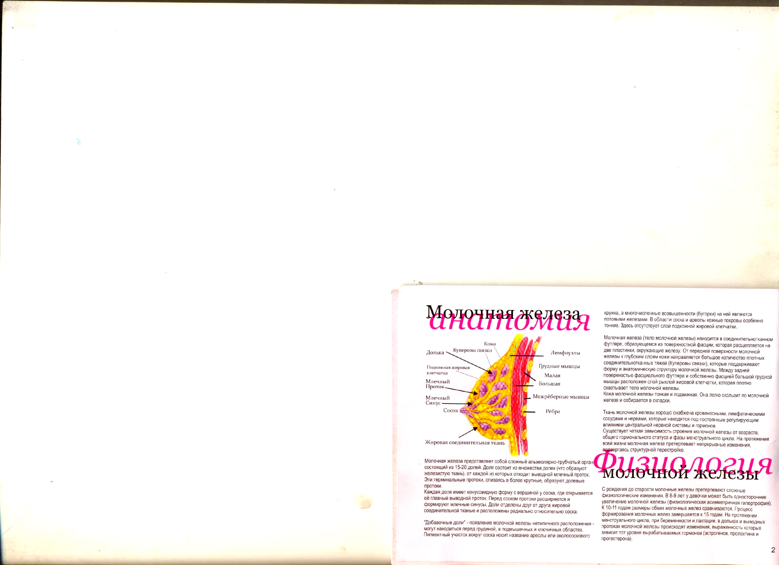
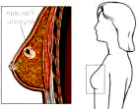

Сүт безінің адам денесіне орналасуы

Шиелі ауданы бойынша 2009-2010 ж.ж сүт безі қатерлі ісігімен науқастану көрсеткіші-67,5
2009 жылы - 98 адам;
2011 жылы – 100 адам;
Шиелі ауданының халық саны – 77056 мың адам;
сүт безі қатерлі ісігінің 100000 адамға шаққандағы көрсеткіш
 | 2009 | 2010
Аурушаңдық көрсеткіш | абс 10-12,9 | 9-11,7
Науқастану | абс 52-67,5 | 56-72,6
өлім-жітім | абс 2-2,6 | 6-7,8
Асқыну сатысында анықталу | -------- | 1-11%
% көрсеткіш | 10,2% | 9%

Пайдаланған әдебиеттер тізімі
- Гуго Глязер «Медицина жаңалықтары», Алматы «Қазақстан», 1971. 3-тарау 63-78 бет
- Қазақстан ұлттық энциклопедия 5-том, 669-670 бет
- Жалпы білім беретін орта мектептің 10 – 11 – сыныптарына арналған
оқулық.
Т. Қасымбаева, Л. Аманжолова, Ж. Әкімов, Р. Сәтімбекұлы.
4. «Ол кім ? Бұл не?» 1-2 том
5. «Айқын» республикалық қоғамдық-саяси газеті. www.aikyn.kz
6. «Замана» қоғамдық-саяси газеті
7. «О заболеваниях молочных желез»
8. «Экология» Бейсеева Г.Б
9. «Денсаулық» журналының анықтамасы
10. «Экология негіздері» С.Сағынбаев
11. «Салауаттылық негіздері» Нурдин Олжабайұлы.

Тіркеу формасы

1.Тегі, аты-жөні: Бадамбекова Жарқынай Ераханқызы
2.Ғылыми дәрежесі, ғылыми атағы:
3.Ғылыми жетекшінің аты-жөні: жоқ
4.Ғылыми жетекшінің ғылыми дәрежесі: жоқ
5. Ұйым: №45 «Ақ Орда» мектеп-гимназиясы
6.Автордың мекен-жайы: Қызылорда облысы, Шиелі ауданы Есенберлин көшесі № 2 Индекс 120700
7. Телефон: +7(72432) 61062; 87018605518
8. E-mail: zhako_45 @mail.ru
9. Мақала тақырыбы: СҮТ БЕЗДЕРІНІҢ ҚАТЕРЛІ ІСІГІ ЖӘНЕ ОНЫҢ АЛДЫН АЛУ
10. Секция:№2 Биология (Жаратылыстану ғылымдары)
11. Қонақ үй орындарын брондау қажеттігі: жоқ

Мен
Секция мәжілісінде баяндамамен сөз сөйлеуді қалаймын.

